實驗名稱：實驗二 RC電路系列實驗

實驗日期：2017.03.12/03.19

組別：20組

實驗施作人員：魏晉成, 黃凱陽

報告人：E24066226 魏晉成

1. 實驗原始數據
   1. A部分-以訊號產生器以及示波器量測RC電路對直流與交流訊號的反應
      1. RC電路中電容的充放電

使用電阻R=1kΩ，電容C=0.1µF，組成如下(圖一)的RC電路，以電壓0.5V輸出方波於RC電路兩端，並將方波頻率調整至100Hz至2000Hz區間，選擇最適合的頻率進行訊號測量，最後我們選取500±100Hz作為我們進行實驗的頻率；同時我們利用示波器量測電容兩端的波形，拍攝到的波形圖於下(圖二)，而在500±100Hz頻率所測量到的半衰期τ1/2、上升時間tr以及下降時間tf則陳列於下(表一)。

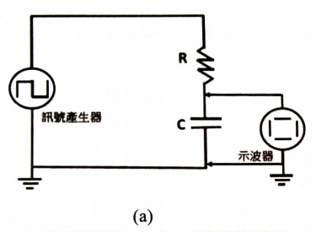

(圖一)

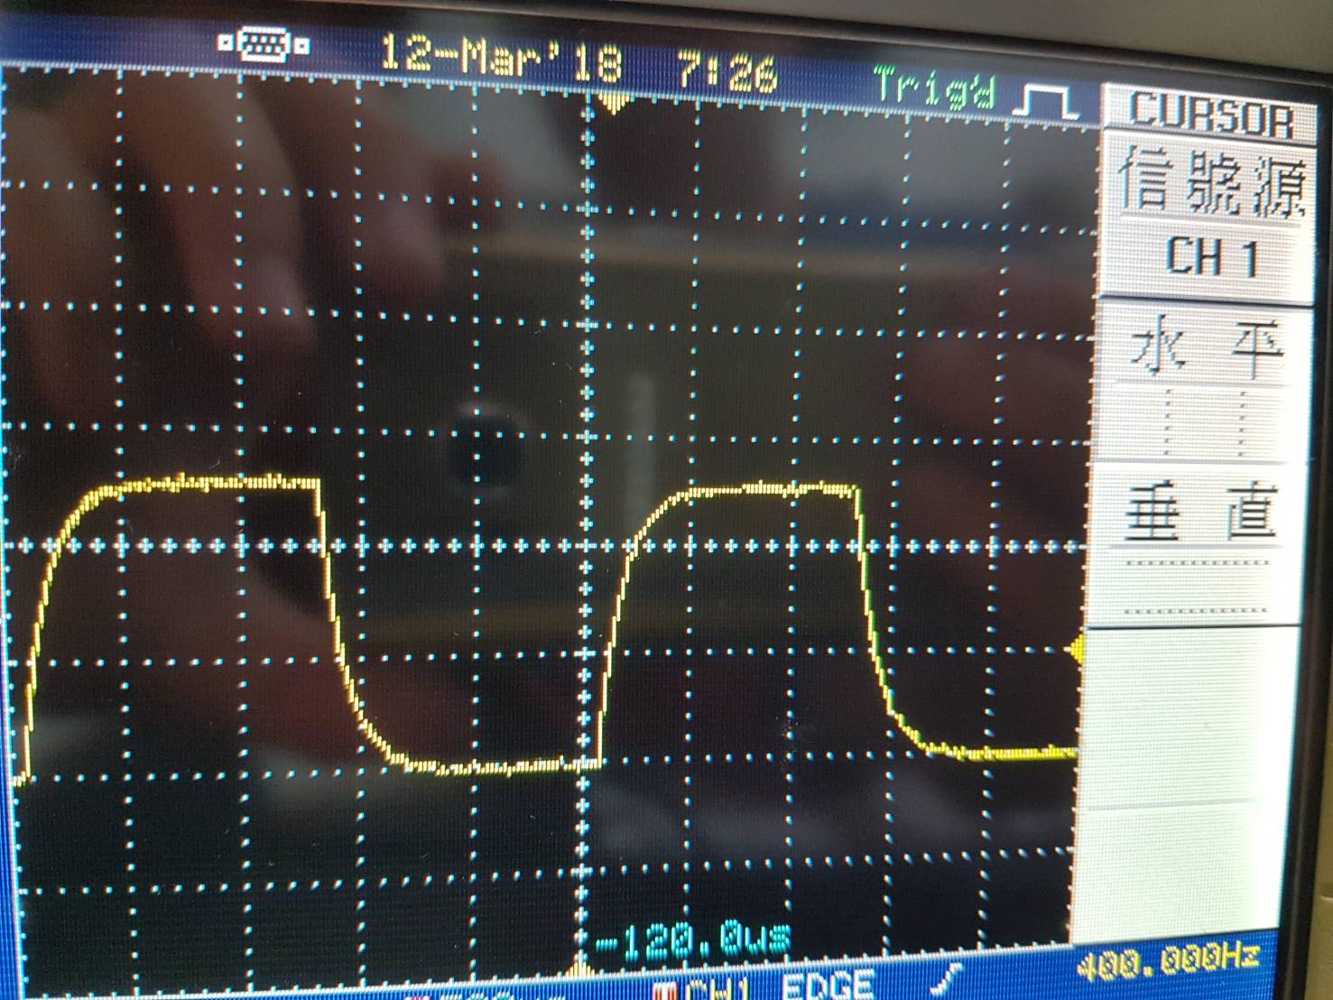

(圖二)

|  |  |  |  |  |  |
| --- | --- | --- | --- | --- | --- |
| 500Hz | | 400Hz | | 600Hz | |
| tr | 210µs | tr | 260µs | tr | 240µs |
| tf | 250µs | tf | 260µs | tf | 220µs |
| τ1/2 | 90µs | τ1/2 | 84µs | τ1/2 | 80µs |

(表ㄧ)

* + 1. RC電路中電阻的充放電

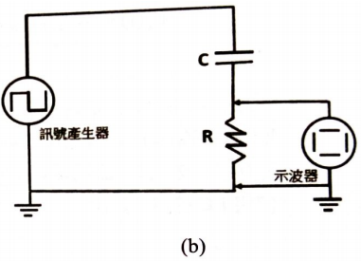使用電阻R=1kΩ，電容C=0.1µF，組成如下(圖三)的RC電路，以電壓0.5V輸出方波於RC電路兩端，並將方波頻率調整至100Hz至2000Hz區間，選擇最適合的頻率進行訊號測量，最後我們選取500±100Hz作為我們進行實驗的頻率；同時我們利用示波器量測電阻兩端的波形，拍攝到的波形圖於下(圖四)，而在500±100Hz頻率所測量到的半衰期τ1/2、上升時間tr以及下降時間tf則陳列於下(表二)。

(圖三)

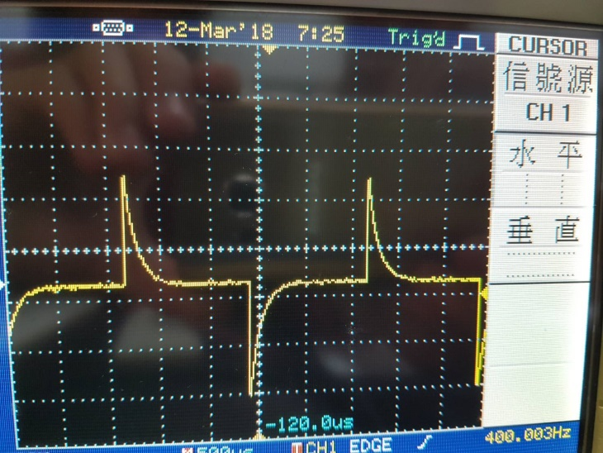

(圖四)

|  |  |  |  |  |  |
| --- | --- | --- | --- | --- | --- |
| 500Hz | | 400Hz | | 600Hz | |
| tr | 230µs | tr | 210µs | tr | 210µs |
| tf | 240µs | tf | 240µs | tf | 220µs |
| τ1/2 | 80µs | τ1/2 | 84µs | τ1/2 | 80µs |

(表二)

* + 1. RC電路中電容對交流訊號的反應

使用電阻R=1kΩ，電容C=0.1µF，組成如下(圖五)的RC電路，以電壓0.5V輸出正弦波於RC電路兩端，並將正弦波於100Hz至10kHz間進行緩慢增加，於頻率f小於1000Hz時，以每次增加300Hz，頻率f小於2000Hz時，以每次增加500Hz，其餘頻率則每次增加1000Hz；同時我們利用示波器量測電容兩端的波形，列出電壓隨頻率的變化於 (表三)，並測量電壓Vout=Vin時的正弦波頻率。

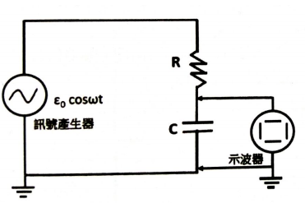

(圖五)

|  |  |  |  |
| --- | --- | --- | --- |
| f(Hz) | V(mV) | f(Hz) | V(mV) |
| 100 | 512 | 4000 | 198 |
| 400 | 504 | 5000 | 148 |
| 700 | 484 | 6000 | 134 |
| 1000 | 448 | 7000 | 105 |
| 1500 | 368 | 8000 | 101 |
| 2000 | 320 | 9000 | 96 |
| 3000 | 244 | 10000 | 93.6 |

(表三)

當頻率f=1600Hz時，輸出電壓為輸入電壓的 $\frac{1}{\sqrt{2}}$，也就是354mV，，此時為此RC電路的臨界頻率。

* + 1. RC電路中電阻對交流訊號的反應

使用電阻R=1kΩ，電容C=0.1µF，組成如下(圖六)的RC電路，以電壓0.5V輸出正弦波於RC電路兩端，並將正弦波於100Hz至10kHz間進行緩慢增加，於頻率f小於1000Hz時，以每次增加300Hz，頻率f小於5000Hz時，以每次增加500Hz，其餘頻率則每次增加1000Hz；同時我們利用示波器量測電阻兩端的波形，列出電壓隨頻率的變化於 (表四)，並測量電壓Vout=Vin時的正弦波頻率。

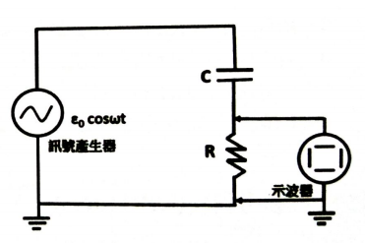

(圖六)

|  |  |  |  |
| --- | --- | --- | --- |
| f(Hz) | V(mV) | f(Hz) | V(mV) |
| 100 | 64.8 | 4000 | 476 |
| 400 | 144 | 4500 | 484 |
| 700 | 228 | 5000 | 484 |
| 1000 | 280 | 6000 | 484 |
| 1500 | 368 | 7000 | 484 |
| 2000 | 352 | 8000 | 484 |
| 2500 | 436 | 9000 | 484 |
| 3000 | 444 | 10000 | 484 |
| 3500 | 464 | 4000 | 476 |

(表四)

當頻率f=1700Hz時，輸出電壓為輸入電壓的 $\frac{1}{\sqrt{2}}$，也就是354mV，，此時為此RC電路的臨界頻率。

* 1. B部分-RC電路實作與檢測

利用萬用電路板以及電子零件組成如下(圖七)的電路，以紅色與綠色LED顯示RC電路中電容充放電時的電壓，並在完成電路後進行測試的下方兩組照片。

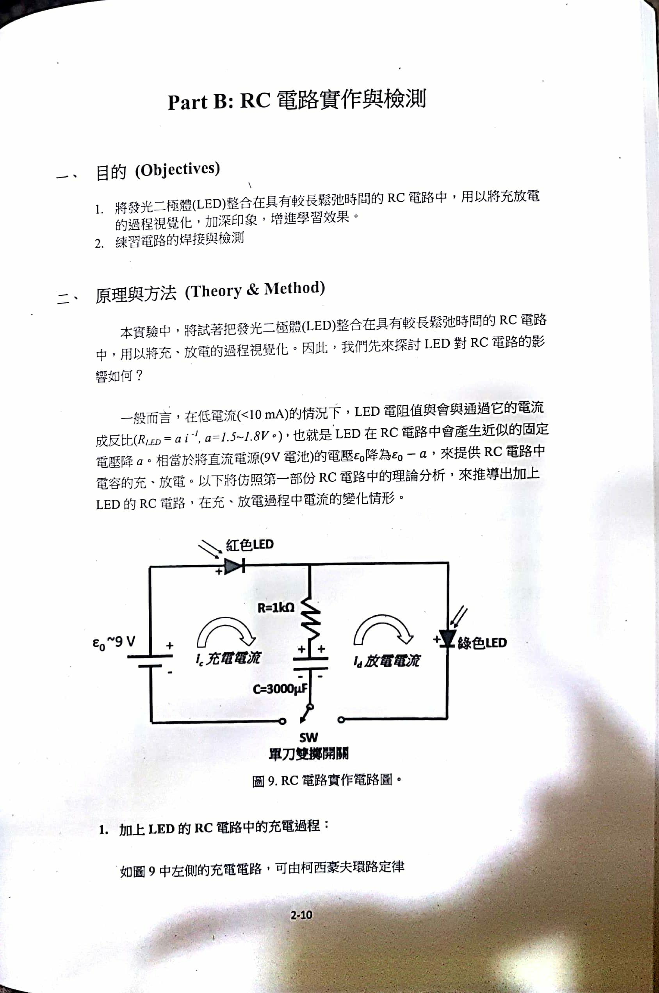

(圖七)

* + 1. 紅色LED亮度隨時間變化情形

(圖八)由左到右為紅色LED燈在電容充電第1到7秒的情形。

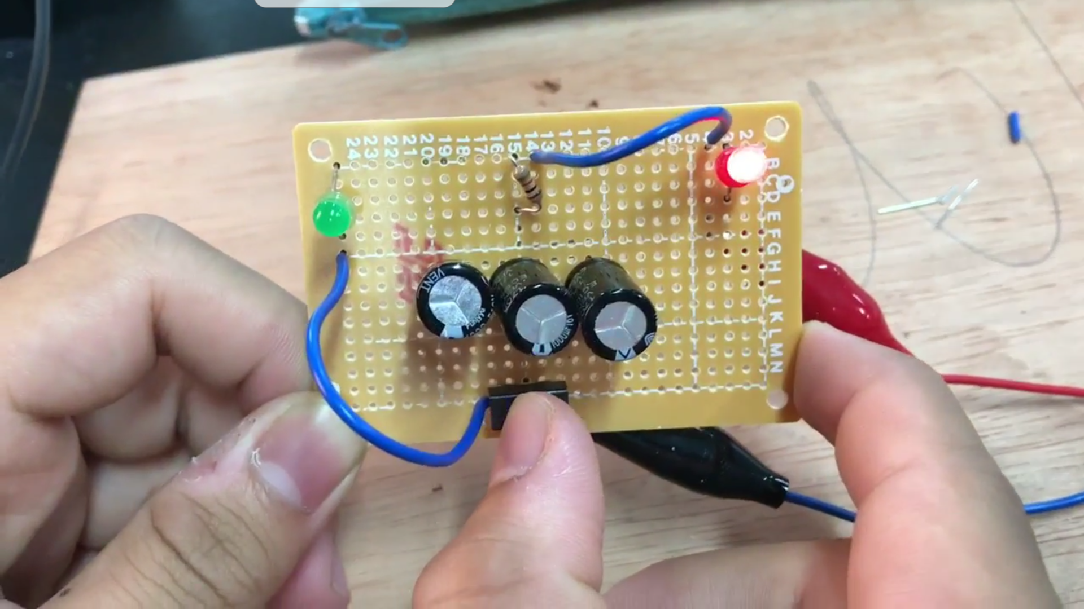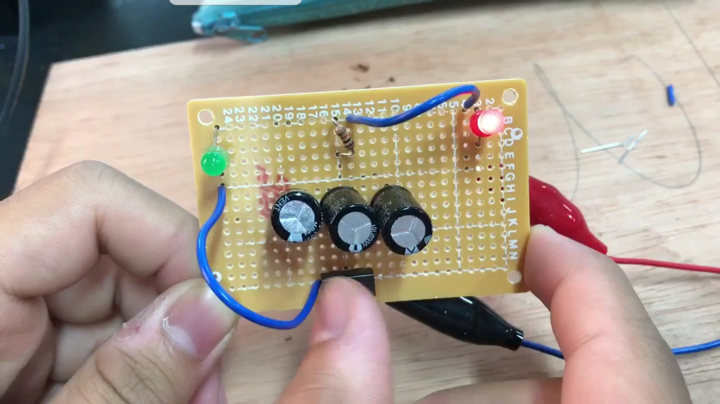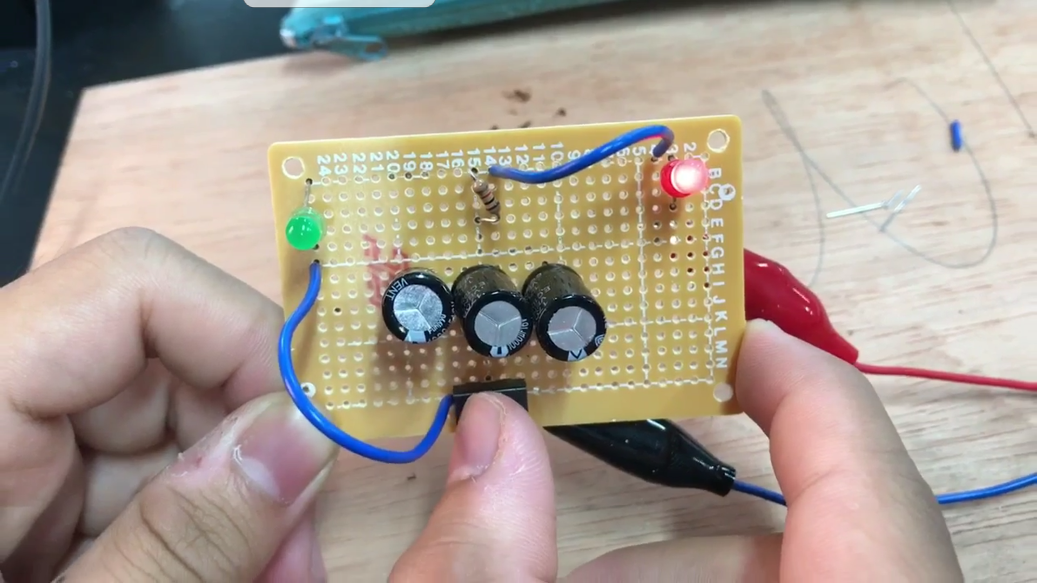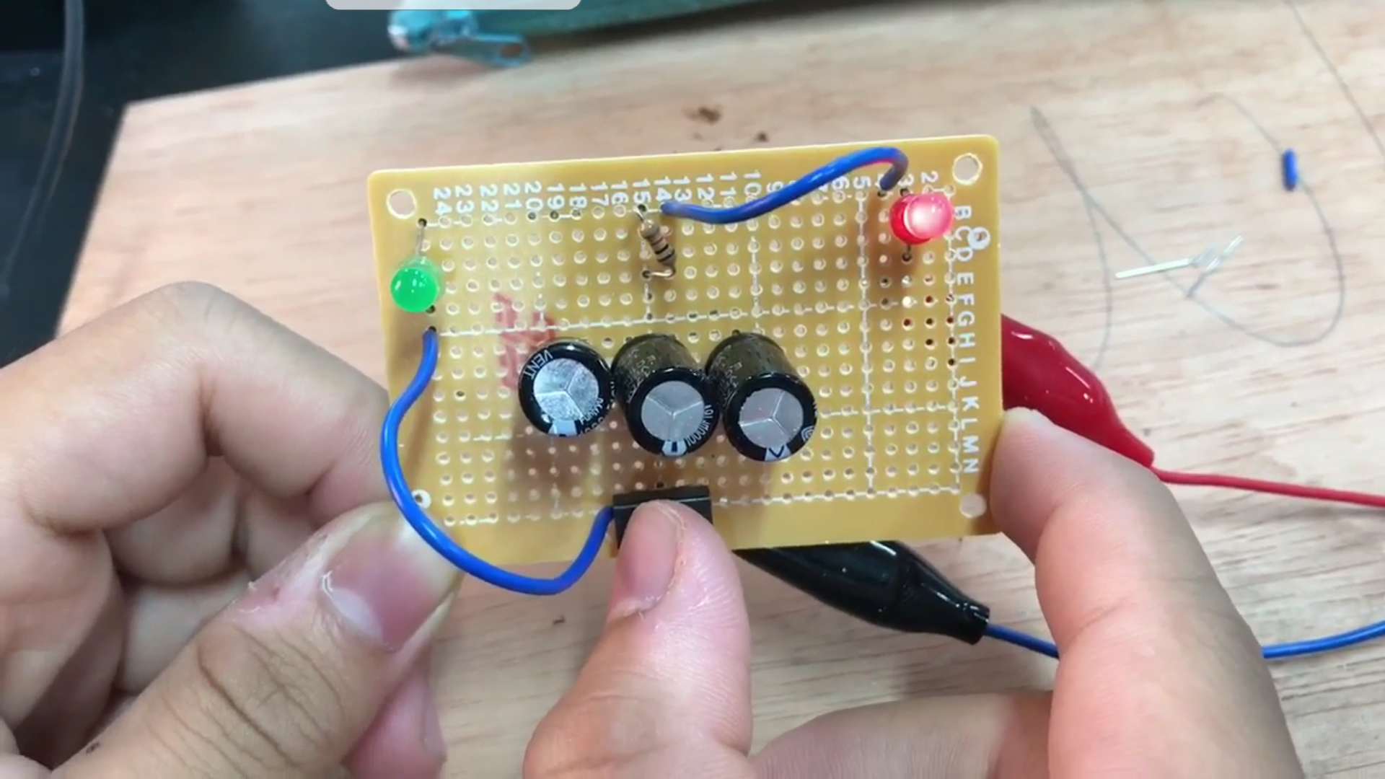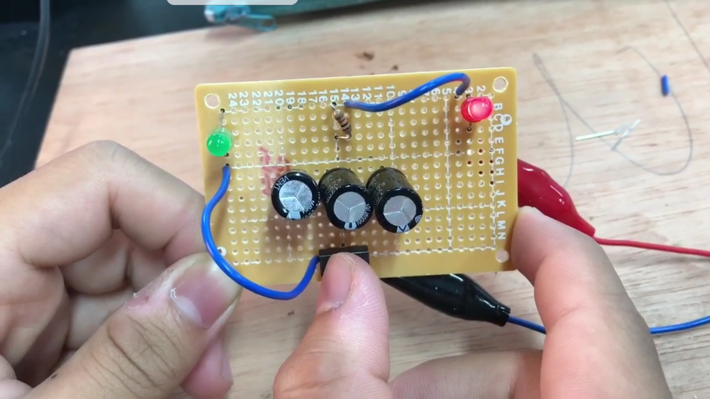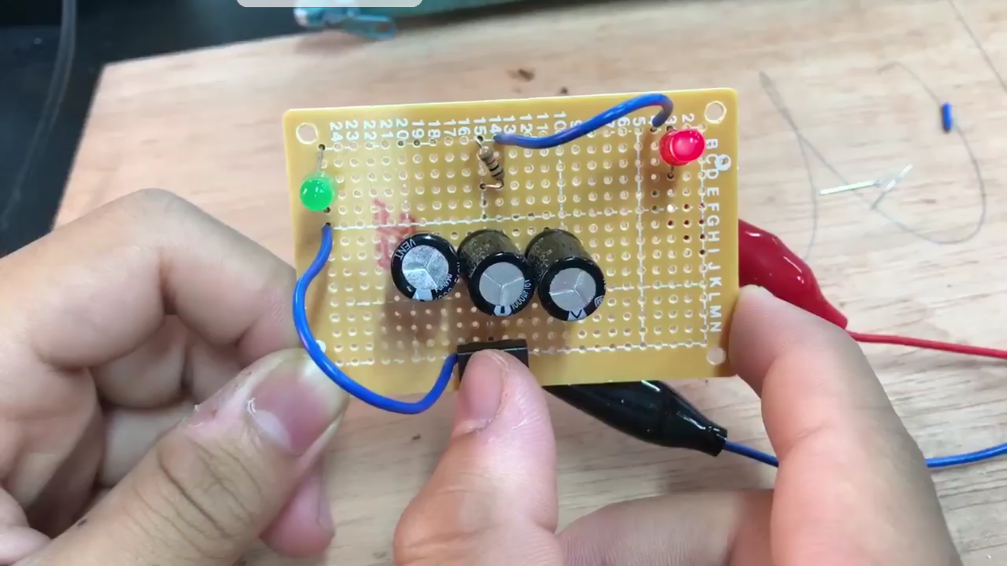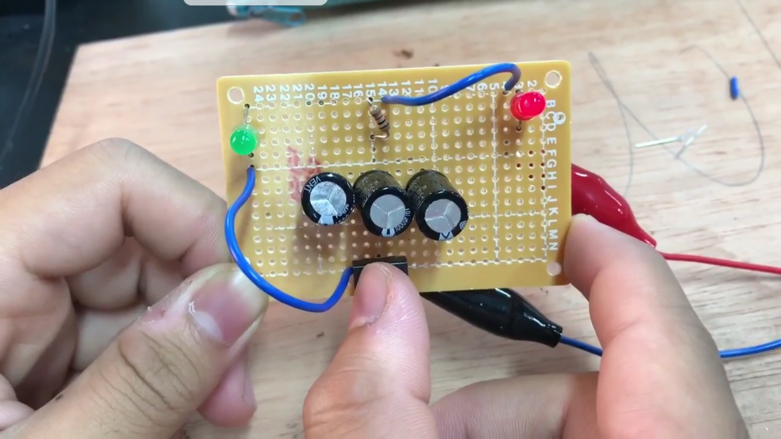

(圖八)

* + 1. 綠色LED亮度隨時間變化情形

(圖九)由左到右為綠色LED燈在電容放電第1到7秒的情形。

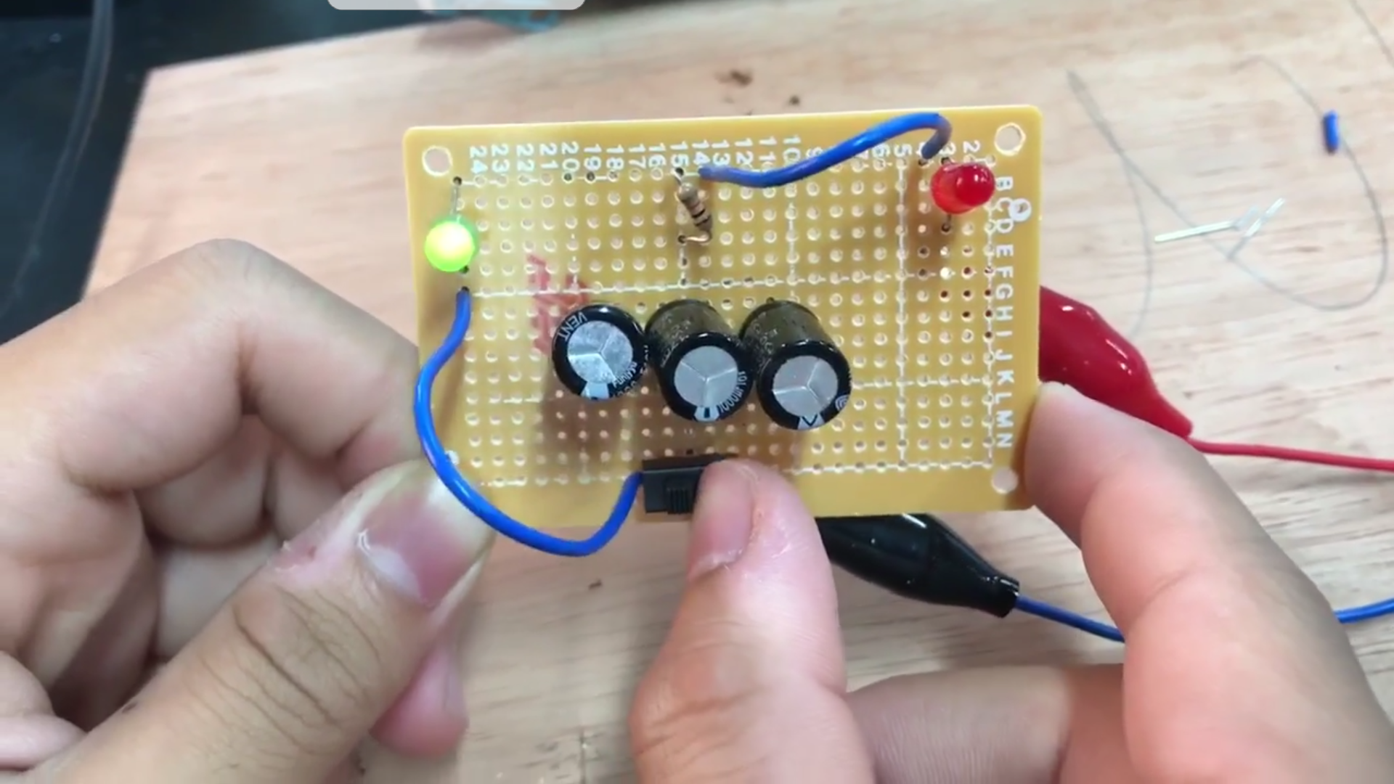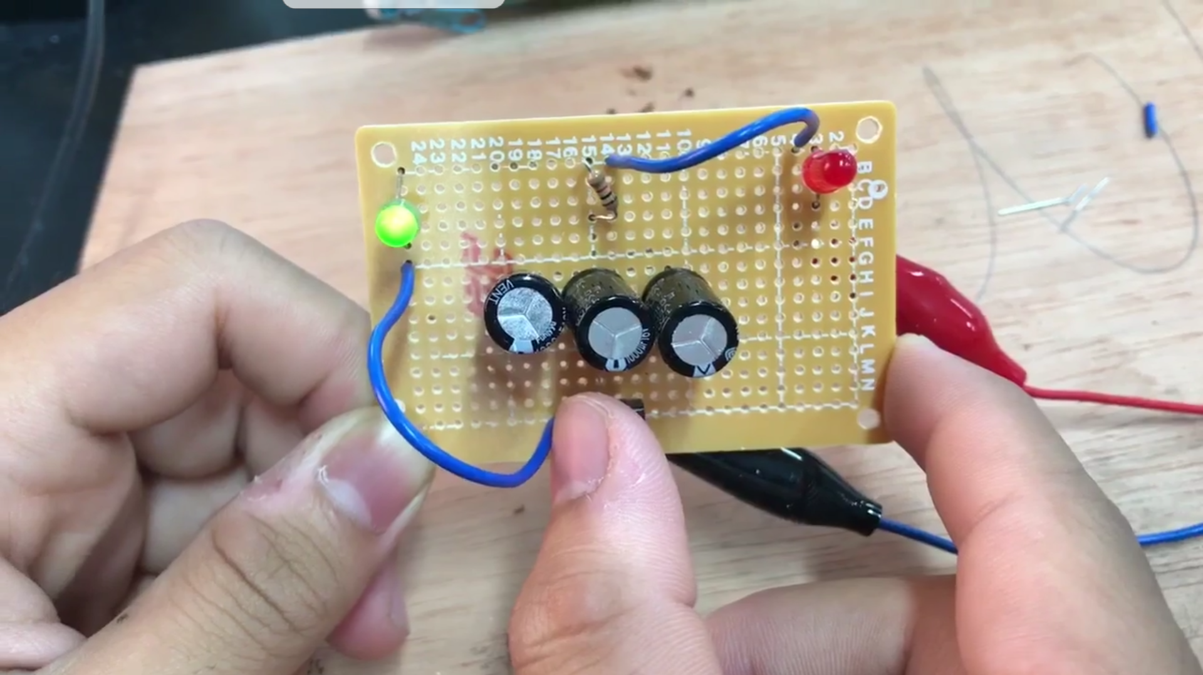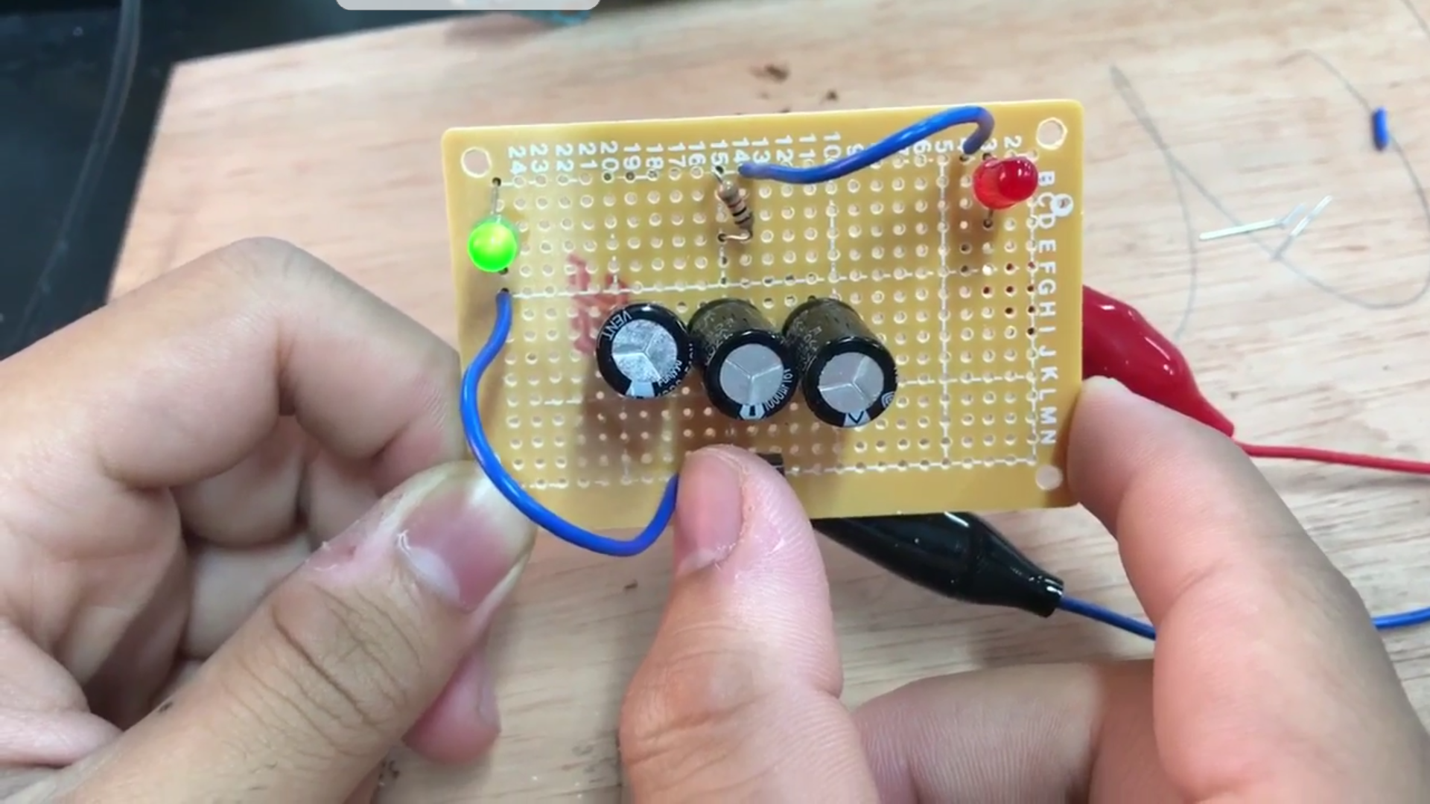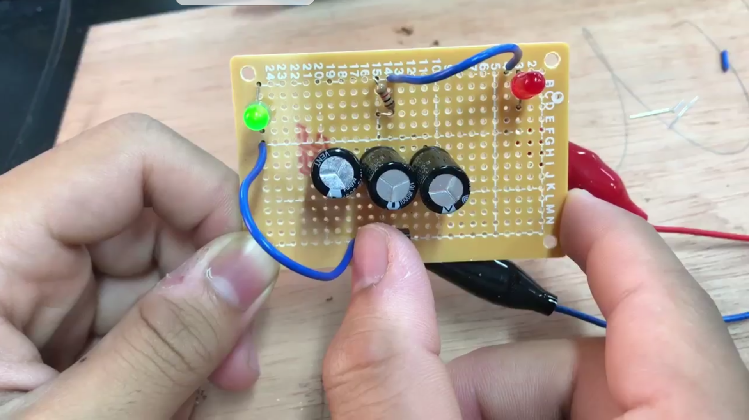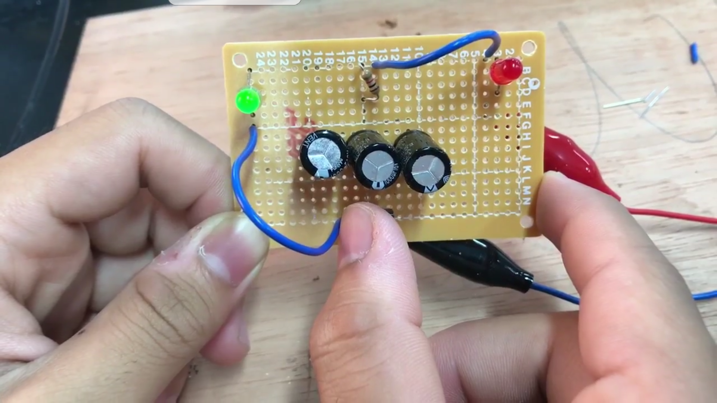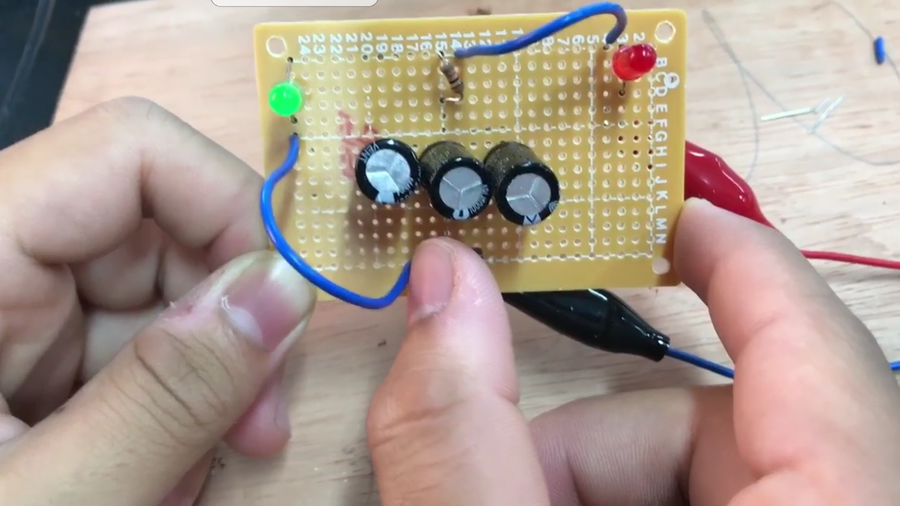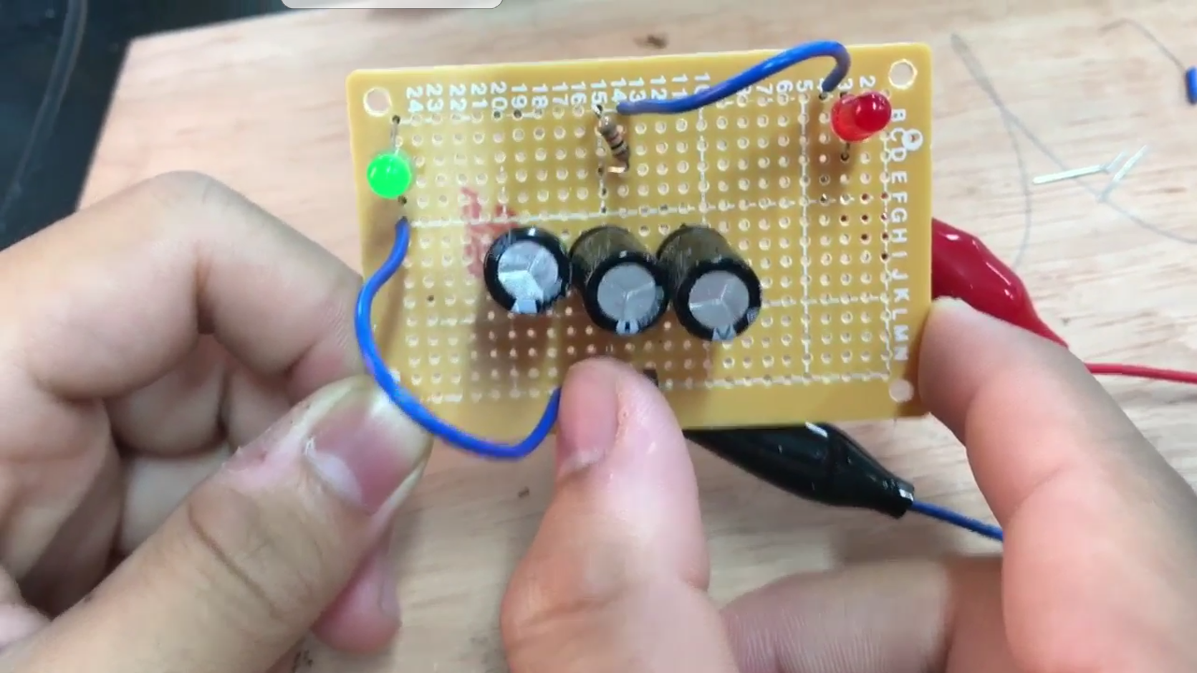

(圖九)

* 1. C部分-光電訊號轉換實作

在B部分所實作的電路中，我們以肉眼觀測紅色以及綠色LED的亮度，然而僅以肉眼觀測難免有失公正，同時也無法數據化LED實際發出的亮度，於是我們將LED分別套上光敏電阻，並以電腦紀錄量測到的電阻值，以數據化其發光強度。

* + 1. 紅色LED在電容充電時所測量到的光敏電阻值

在(表四)到(表六)分別記錄了三次電容充電時，紅光LED上的光敏電阻值。

|  |  |  |  |
| --- | --- | --- | --- |
| 時間 | 光敏電阻值(MΩ) | 6.875 | 0.091 |
| 0.000 | 0.017 | 7.500 | 0.127 |
| 0.625 | 0.015 | 8.125 | 0.259 |
| 1.250 | 0.014 | 8.750 | 0.381 |
| 1.875 | 0.013 | 9.375 | 0.549 |
| 2.500 | 0.012 | 10.000 | 0.776 |
| 3.125 | 0.017 | 10.625 | 0.946 |
| 3.750 | 0.019 | 11.250 | 1.206 |
| 4.375 | 0.027 | 11.875 | 1.595 |
| 5.000 | 0.038 | 12.500 | 2.071 |
| 5.625 | 0.056 | 13.125 | 2.429 |
| 6.250 | 0.067 | 13.750 | 3.173 |

(表四)

|  |  |  |  |
| --- | --- | --- | --- |
| 時間 | 光敏電阻值(MΩ) | 7.500 | 0.134 |
| 0.000 | 0.006 | 8.125 | 0.330 |
| 0.625 | 0.007 | 8.750 | 0.395 |
| 1.250 | 0.008 | 9.375 | 0.568 |
| 1.875 | 0.010 | 10.000 | 0.778 |
| 2.500 | 0.013 | 10.625 | 1.017 |
| 3.125 | 0.018 | 11.250 | 1.220 |
| 3.750 | 0.024 | 11.875 | 1.659 |
| 4.375 | 0.029 | 12.500 | 2.183 |
| 5.000 | 0.040 | 13.125 | 2.474 |
| 5.625 | 0.058 | 13.750 | 2.788 |
| 6.250 | 0.070 | 14.375 | 3.235 |
| 6.875 | 0.095 | 15.000 | 3.749 |

(表五)

|  |  |  |  |
| --- | --- | --- | --- |
| 時間 | 光敏電阻值(MΩ) | 7.500 | 0.102 |
| 0.000 | 0.007 | 8.125 | 0.142 |
| 0.625 | 0.007 | 8.750 | 0.333 |
| 1.250 | 0.007 | 9.375 | 0.473 |
| 1.875 | 0.009 | 10.000 | 0.667 |
| 2.500 | 0.011 | 10.625 | 0.811 |
| 3.125 | 0.014 | 11.250 | 1.049 |
| 3.750 | 0.019 | 11.875 | 1.462 |
| 4.375 | 0.026 | 12.500 | 1.672 |
| 5.000 | 0.036 | 13.125 | 2.208 |
| 5.625 | 0.042 | 13.750 | 2.926 |
| 6.250 | 0.062 | 14.375 | 3.551 |
| 6.875 | 0.087 | 15.000 | 3.922 |

(表六)

* + 1. 綠色LED在電容放電時所測量到的光敏電阻值

在(表七)到(表九)分別記錄了三次電容放電時，綠光LED上的光敏電阻值。

|  |  |  |  |
| --- | --- | --- | --- |
| 時間 | 光敏電阻值(MΩ) | 時間 | 光敏電阻值(MΩ) |
| 0.000 | 0.067 | 5.625 | 0.384 |
| 0.625 | 0.062 | 6.250 | 0.566 |
| 1.250 | 0.056 | 6.875 | 0.722 |
| 1.875 | 0.054 | 7.500 | 0.871 |
| 2.500 | 0.055 | 8.125 | 1.243 |
| 3.125 | 0.059 | 8.750 | 1.717 |
| 3.750 | 0.083 | 9.375 | 2.322 |
| 4.375 | 0.214 | 10.000 | 3.018 |
| 5.000 | 0.314 | 10.625 | 3.325 |

(表七)

|  |  |  |  |
| --- | --- | --- | --- |
| 時間 | 光敏電阻值(kΩ) | 2.500 | 101.4 |
| 0.000 | 35.9 | 3.125 | 144.7 |
| 0.625 | 47.7 | 3.750 | 201.4 |
| 1.250 | 59.6 | 4.375 | 239.0 |
| 1.875 | 71.4 | 5.000 | 331.0 |

(表八)

|  |  |  |  |
| --- | --- | --- | --- |
| 時間 | 光敏電阻值(MΩ) | 時間 | 光敏電阻值(MΩ) |
| 0.000 | 0.071 | 6.250 | 0.532 |
| 0.625 | 0.062 | 6.875 | 0.764 |
| 1.250 | 0.056 | 7.500 | 1.071 |
| 1.875 | 0.055 | 8.125 | 1.431 |
| 2.500 | 0.059 | 8.750 | 1.554 |
| 3.125 | 0.078 | 9.375 | 2.000 |
| 3.750 | 0.094 | 10.000 | 2.489 |
| 4.375 | 0.133 | 10.625 | 2.892 |
| 5.000 | 0.305 | 11.250 | 3.156 |
| 5.625 | 0.447 | 11.875 | 3.633 |

(表九)

1. 數據分析
   1. A部分-以訊號產生器以及示波器量測RC電路對直流與交流訊號的反應

由於本次在RC電路中使用的電阻與電容分別為1kΩ以及0.1μF，而根據RC電路充放電的理路，此RC電路的理論鬆弛時間τ為電阻值乘上電容值，即為。

* + 1. RC電路中電容的充放電

利用(表一)的數據以及所知的公式 $t_{r}=t_{f}=2.2τ$ 以及 $τ_{1/2}=ln2×τ$，我們可以得到包含利用 $t_{r}、t_{f}及τ_{1/2}$ 所計算出 $τ$ 理論值的(表十)。

|  |  |  |  |  |  |
| --- | --- | --- | --- | --- | --- |
| 500Hz | | 400Hz | | 600Hz | |
| tr | 210µs | tr | 260µs | tr | 240µs |
| tf | 250µs | tf | 260µs | tf | 220µs |
| τ1/2 | 90µs | τ1/2 | 84µs | τ1/2 | 80µs |

(表一)

|  |  |  |  |  |  |  |
| --- | --- | --- | --- | --- | --- | --- |
|  | 500Hz | | 400Hz | | 600Hz | |
|  | Value(µs) | Error(%) | Value(µs) | Error(%) | Value(µs) | Error(%) |
| $$τ(t_{r})$$ | 95 | 5 | 118 | 18 | 109 | 9 |
| $$τ(t_{f})$$ | 114 | 14 | 118 | 18 | 100 | 0 |
| $$τ(τ_{1/2})$$ | 130 | 30 | 121 | 21 | 115 | 15 |

(表十)

* + 1. RC電路中電阻的充放電

利用(表一)的數據以及所知的公式 $t_{r}=t_{f}=2.2τ$ 以及 $τ_{1/2}=ln2×τ$，我們可以得到包含利用 $t_{r}、t_{f}及τ_{1/2}$ 所計算出 $τ$ 理論值的(表十一)。

|  |  |  |  |  |  |
| --- | --- | --- | --- | --- | --- |
| 500Hz | | 400Hz | | 600Hz | |
| tr | 230µs | tr | 210µs | tr | 210µs |
| tf | 240µs | tf | 240µs | tf | 220µs |
| τ1/2 | 80µs | τ1/2 | 84µs | τ1/2 | 80µs |

(表二)

|  |  |  |  |  |  |  |
| --- | --- | --- | --- | --- | --- | --- |
|  | 500Hz | | 400Hz | | 600Hz | |
|  | Value(µs) | Error(%) | Value(µs) | Error(%) | Value(µs) | Error(%) |
| $$τ(t_{r})$$ | 105 | 5 | 95 | 5 | 95 | 9 |
| $$τ(t_{f})$$ | 109 | 9 | 109 | 9 | 100 | 0 |
| $$τ(τ_{1/2})$$ | 115 | 15 | 121 | 21 | 115 | 15 |

(表十一)

* + 1. RC電路中電容對交流訊號的反應

首先，利用(表三)中的數據可得知，隨著正弦波頻率的增加，電容兩端的電壓就越小，得證電容為低通濾波器。

|  |  |  |  |
| --- | --- | --- | --- |
| f(Hz) | V(mV) | f(Hz) | V(mV) |
| 100 | 512 | 4000 | 198 |
| 400 | 504 | 5000 | 148 |
| 700 | 484 | 6000 | 134 |
| 1000 | 448 | 7000 | 105 |
| 1500 | 368 | 8000 | 101 |
| 2000 | 320 | 9000 | 96 |
| 3000 | 244 | 10000 | 93.6 |

(表三)

此外，利用臨界頻率 $ω_{c}=2πf_{c}=1/τ$，利用我們所求得的臨界頻率 $f_{c}=1600(Hz)$ 得到臨界頻率 $ω_{c}≈11000(rad/s)$，求得 $τ=91(µs)$，與理論值100µs相差9%。

* + 1. RC電路中電阻對交流訊號的反應

首先，利用(表四)中的數據可得知，隨著正弦波頻率的增加，電容兩端的電壓就越大，得證電阻為高通濾波器。

|  |  |  |  |
| --- | --- | --- | --- |
| f(Hz) | V(mV) | f(Hz) | V(mV) |
| 100 | 64.8 | 4000 | 476 |
| 400 | 144 | 4500 | 484 |
| 700 | 228 | 5000 | 484 |
| 1000 | 280 | 6000 | 484 |
| 1500 | 368 | 7000 | 484 |
| 2000 | 352 | 8000 | 484 |
| 2500 | 436 | 9000 | 484 |
| 3000 | 444 | 10000 | 484 |
| 3500 | 464 | 4000 | 476 |

(表四)

此外，利用臨界頻率 $ω_{c}=2πf_{c}=1/τ$，利用我們所求得的臨界頻率 $f_{c}=1700(Hz)$ 得到臨界頻率 $ω_{c}≈11000(rad/s)$，求得 $τ=91(µs)$，與理論值100µs相差9%。

* 1. C部分-光電訊號轉換實作
     1. 紅色LED在電容充電時所測量到的光敏電阻值

根據(表四)到(表六)我們能以電阻值對時間的變化繪製下列(圖十)至(圖十二)的散佈圖並將其加上指數型態的趨勢線，由於已知光敏電阻對時間的變化 $r(t)∝e^{\frac{t}{τ}}$ (其中 $τ$ 為RC電路的鬆弛時間)，所以可以將指數擬合後的指數部分視為 $\frac{1}{τ}$，並且求得實驗 $τ$ 值。

(圖十)

(圖十一)

(圖十二)

(表十二)中呈現的是紅光LED搭配光敏電阻所記錄下來的數據表現，除了 $指數項1/τ$ 以及誤差 $R^{2}$ 外，還列有 $τ的實驗值$ 以及與理論值 $1000Ω×3000μF=3s$ 間的誤差。

|  |  |  |  |
| --- | --- | --- | --- |
|  | Group1 | Group2 | Group3 |
| $1/τ$ ($1/s$) | 0.4576 | 0.4804 | 0.4814 |
| $$R^{2}$$ | 0.9588 | 0.9873 | 0.9872 |
| $τ$ (s) | 2.1853 | 2.0816 | 2.0773 |
| err(%) | 27 | 31 | 31 |

(表十二)

* + 1. 綠色LED在電容放電時所測量到的光敏電阻值

根據(表七)到(表九)我們能以電阻值對時間的變化繪製下列(圖十三)至(圖十五)的散佈圖並將其加上指數型態的趨勢線，由於已知光敏電阻對時間的變化 $r(t)∝e^{\frac{t}{τ}}$ (其中 $τ$ 為RC電路的鬆弛時間)，所以可以將指數擬合後的指數部分視為 $\frac{1}{τ}$，並且求得實驗 $τ$ 值。

(圖十三)

(圖十四)

(圖十五)

(表十三)中呈現的是綠光LED搭配光敏電阻所記錄下來的數據表現，除了 $指數項1/τ$ 以及誤差 $R^{2}$ 外，還列有 $τ的實驗值$ 以及與理論值 $1000Ω×3000μF=3s$ 間的誤差。

|  |  |  |  |
| --- | --- | --- | --- |
|  | Group1 | Group2 | Group3 |
| $1/τ$ ($1/s$) | 0.4491 | 0.4496 | 0.4191 |
| $$R^{2}$$ | 0.9444 | 0.9943 | 0.9526 |
| $τ$ (s) | 2.2267 | 2.2242 | 2.3861 |
| err(%) | 26 | 26 | 20 |

(表十二)

1. 結果與討論
   1. 在A部分中以方波作為訊號源時，於我們選定的頻率500±100Hz測得的鬆弛時間τ都在理論值100μs左右，雖然有時會有較大的誤差(15~20%)，但那通常是在以τ1/2進行量測時所得到的數據。我認為這是因為數據求法相異的關係，由於tr與tf與τ間的換算是以除法進行計算，因此可以容許較大的實驗誤差，而以τ1/2求取τ時則是要乘上 $\sqrt{2}$，因此會增加誤差的值，此外精確值也只有到10μs，這也擴大了產生誤差的可能。
   2. 在A部分中以正弦波為訊號源時，可以證實電容為低通濾波器、電阻為高通濾波器，同時在這部份我們所求得的鬆弛時間τ也與理論值100μs在10%的誤差內。
   3. 在B部分中我們能清楚觀察到紅色LED在電容充電時的明暗變化，以及綠色LED在電容放電時亮度慢慢變小。
   4. 在C部分中，儘管這算是一個蠻複雜的實驗，但所得到的數據都不算太好，在這個理論值τ是3s的情況下，通常得到的是τ=2s左右實驗值，而與理論值最接近的也有20%的誤差。我認為這是因為實驗透過LED發光再以光敏電阻接收光線，其中有太多變因會影響到實驗結果，所以才會收到不大好的效果。
   5. 儘管這次三周的實驗比較複雜，而且在C部分時不小心將直流接成交流，但仍然覺得電學的實驗蠻有趣的，尤其是在焊接電路時。